Проект «Волшебница ОСЕНЬ» в старшей группе №5 (дети, родители, воспитатель – Пермякова Светлана Владиславовна)
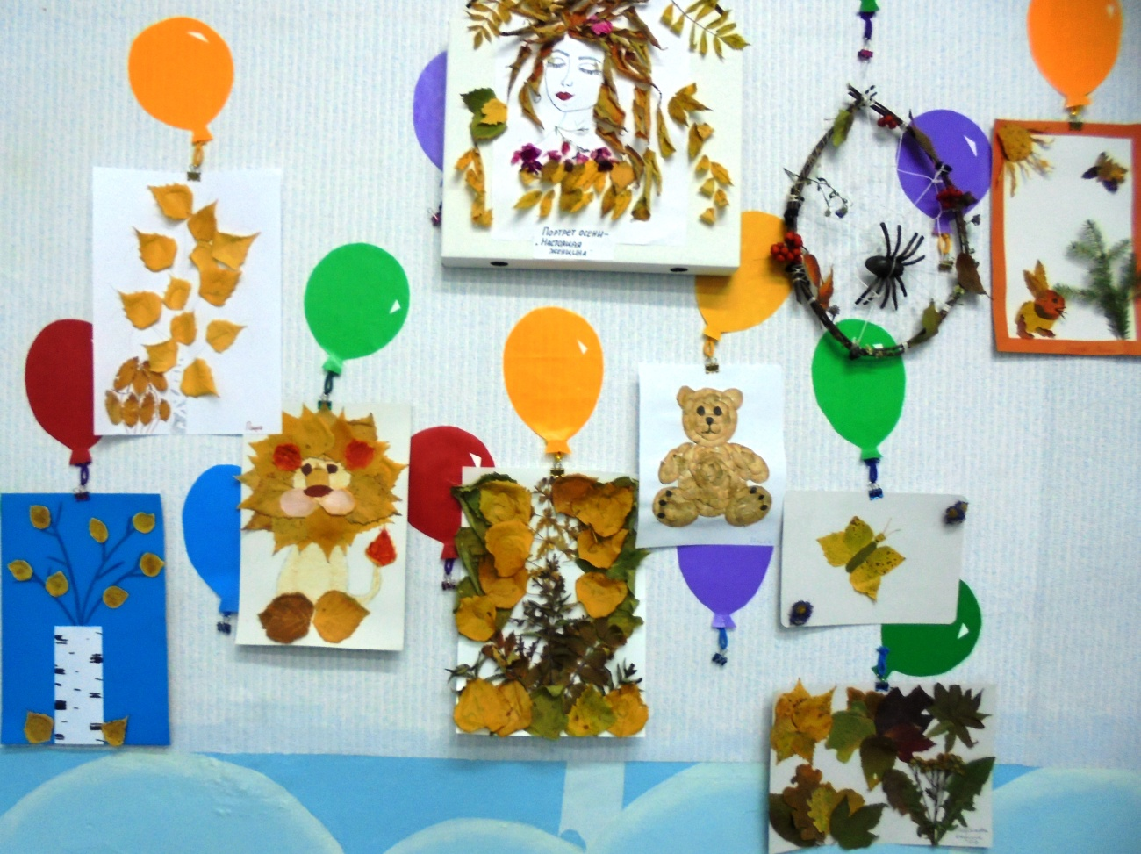
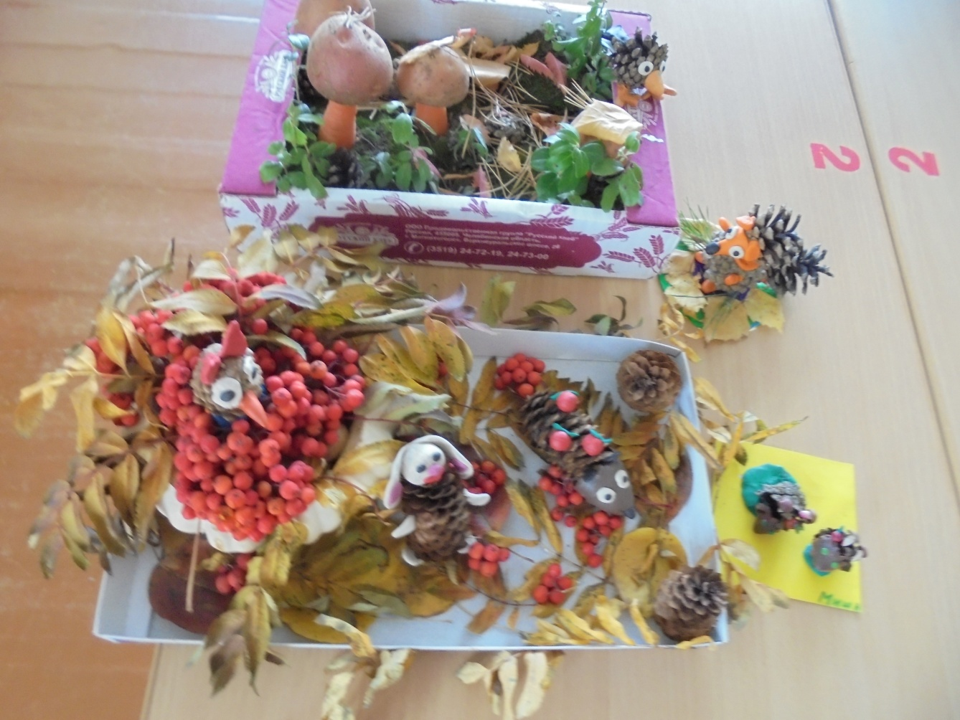
Картины из природного материала
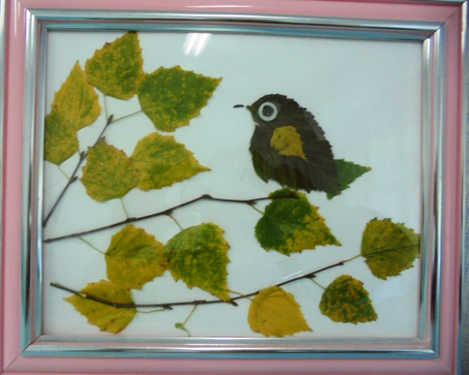
«Птичка на веточке» - Рома Кухаренко
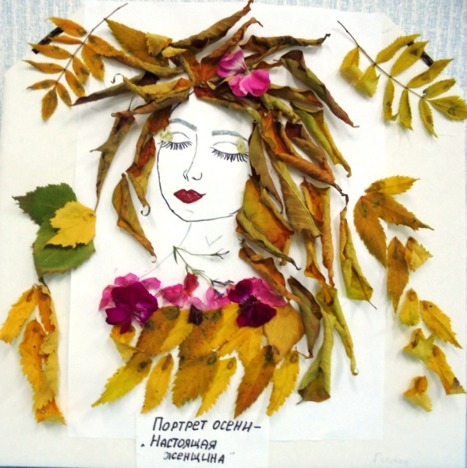
«Портрет осени» Даня Горобец
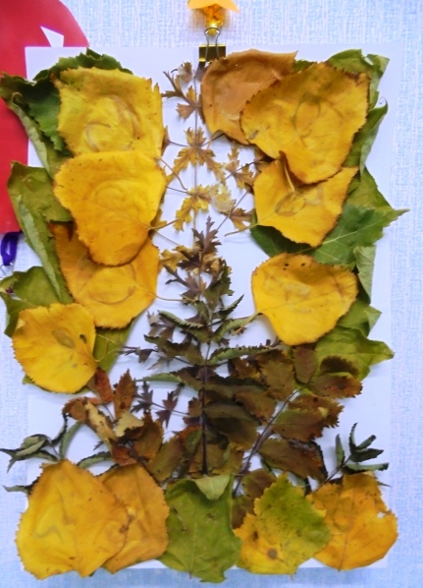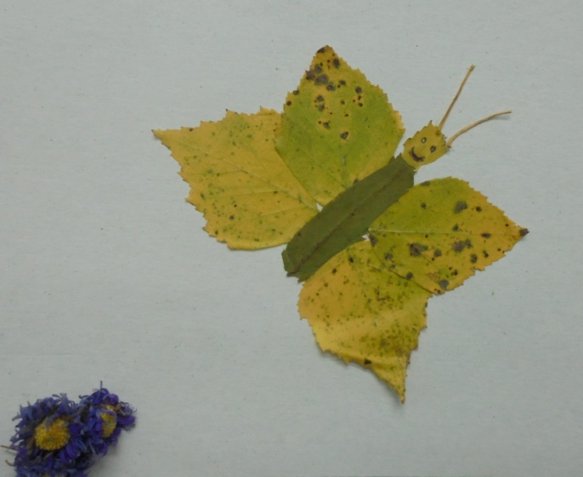
«Осенние листочки» «Бабочка»
Алёша Колесников Миша Селезнёв
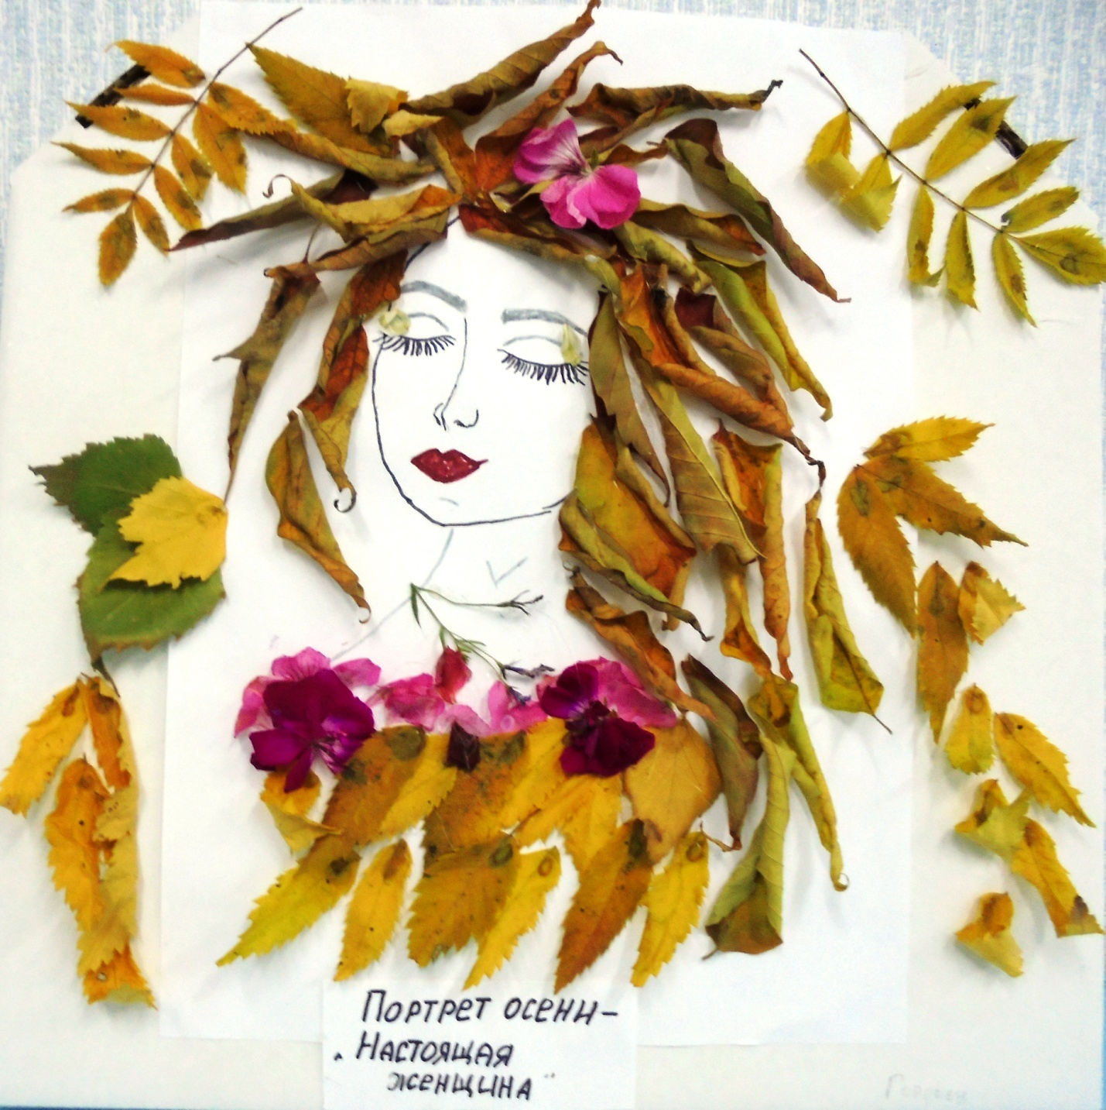

Поделки из природного материала
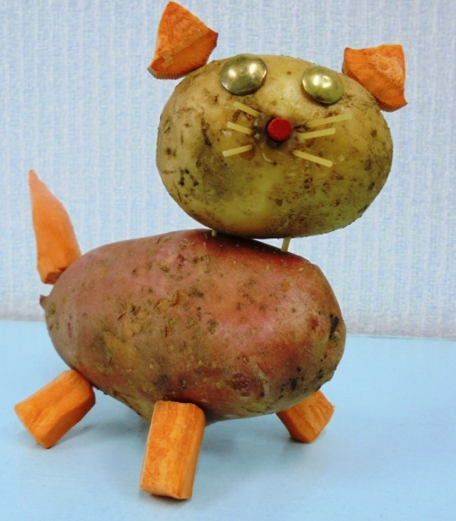
«Кошка» - Алёша Колесников
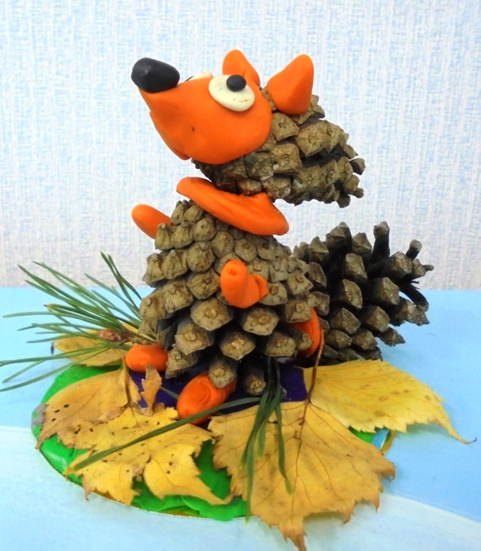
«Лисичка» - Рома Кухаренко
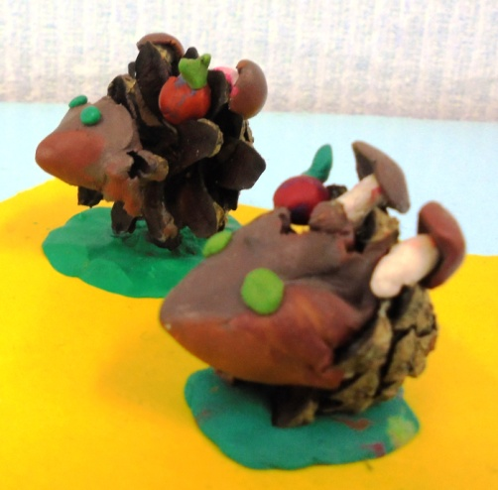
«Ёжики» - Миша Селезнёв
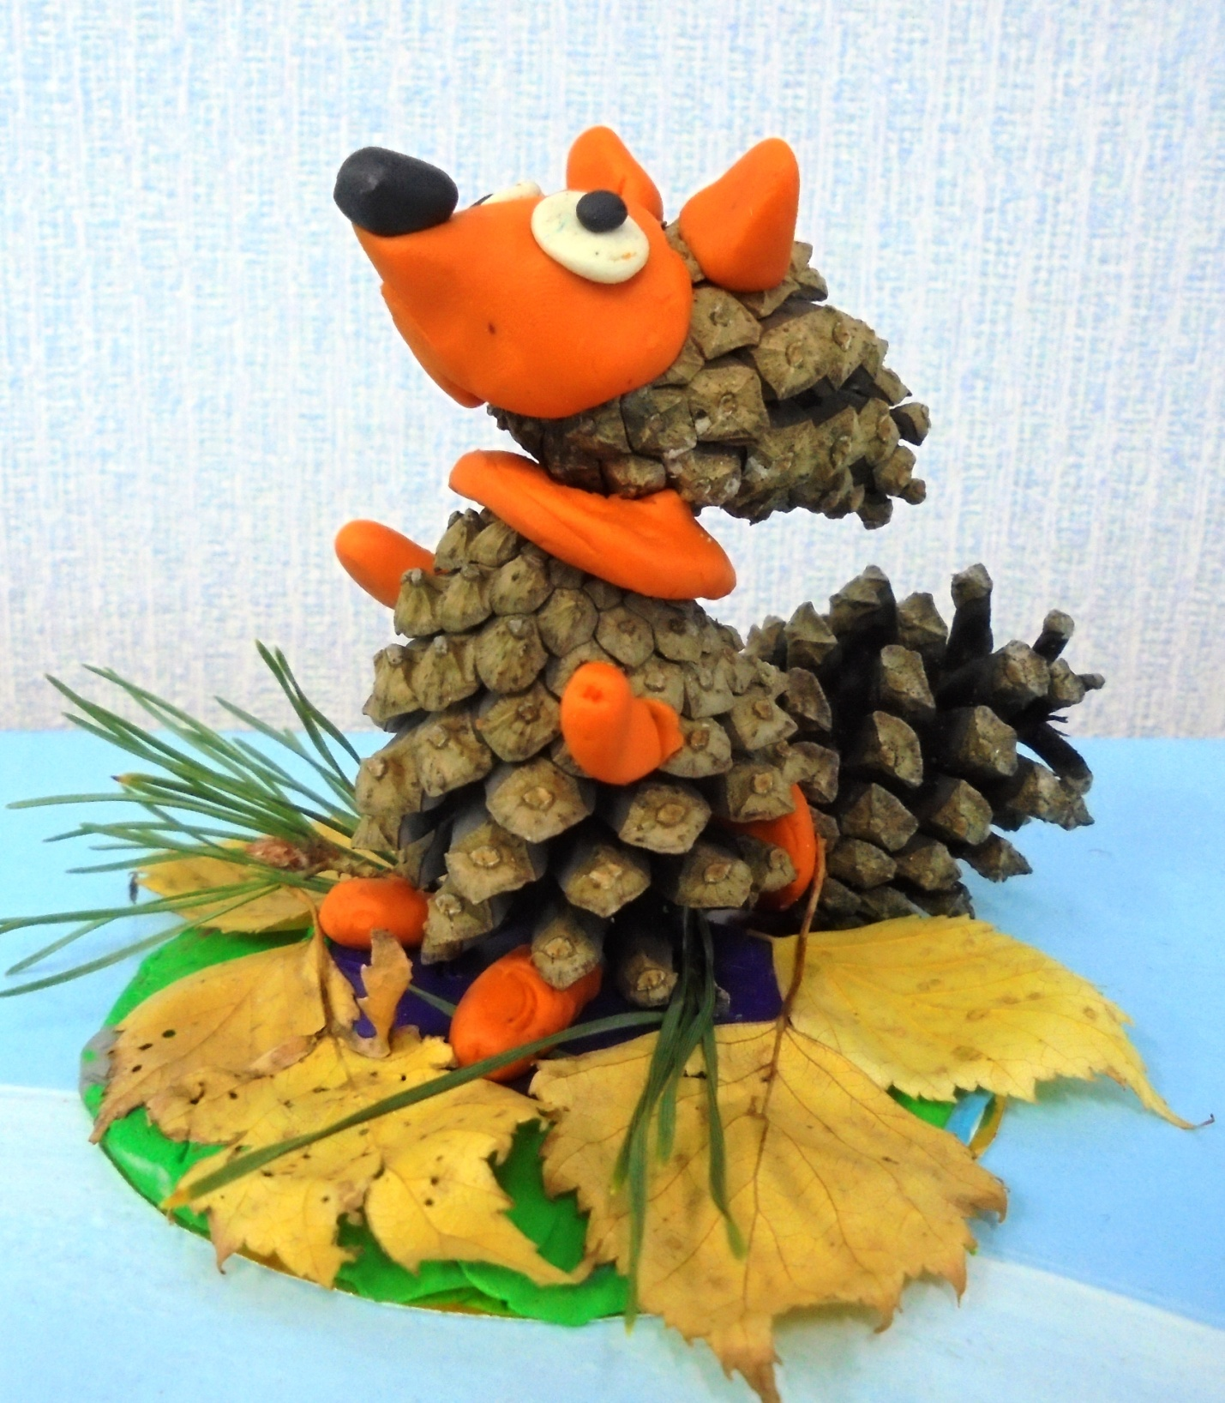

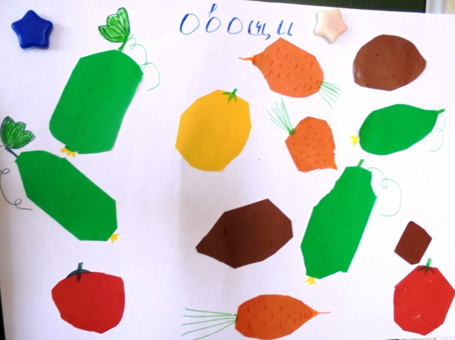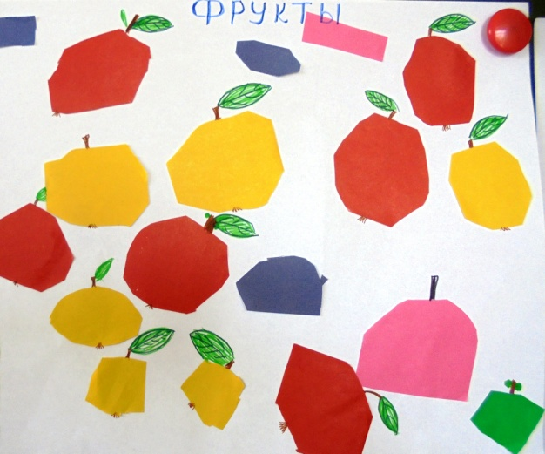
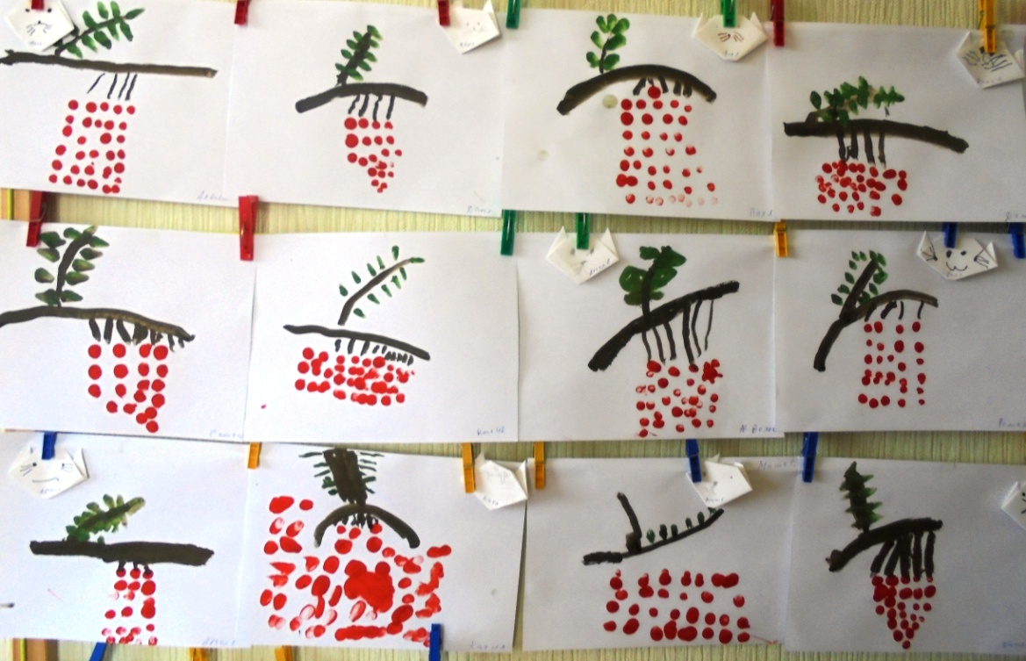
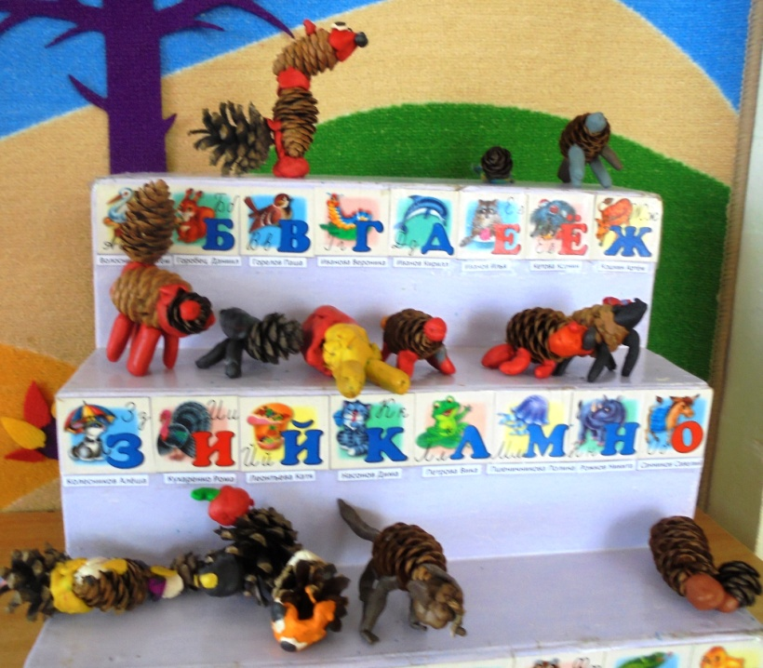

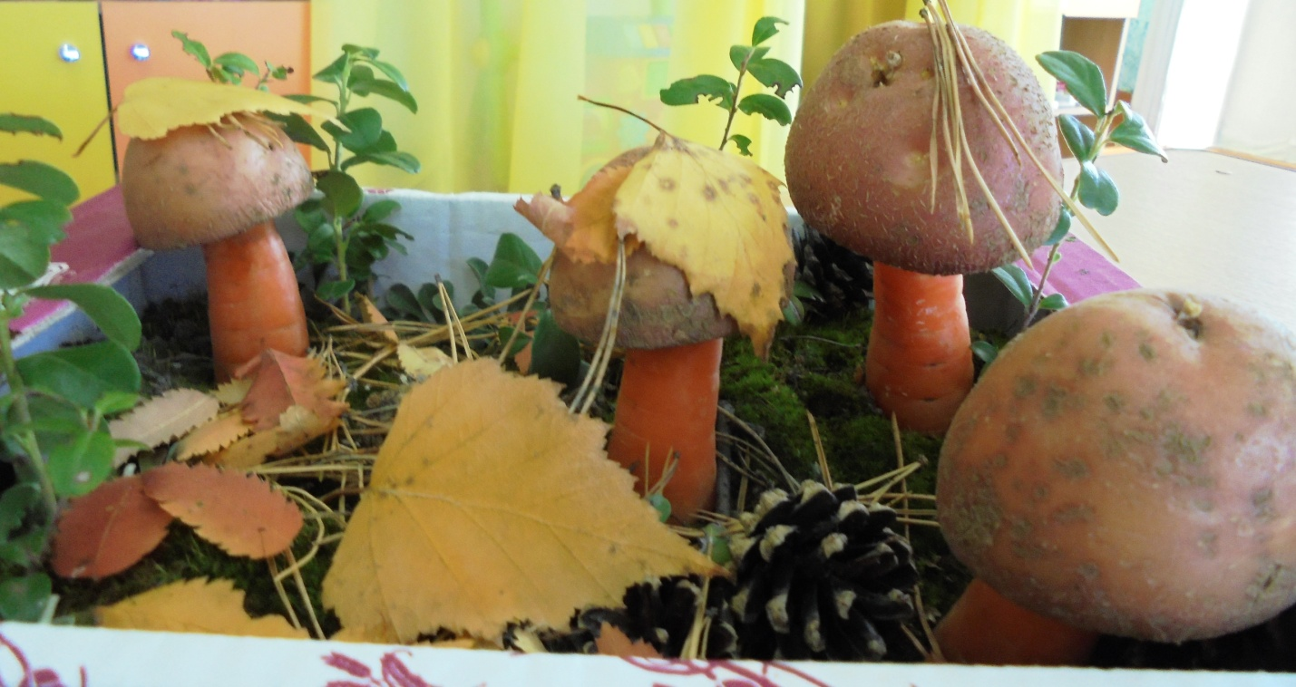
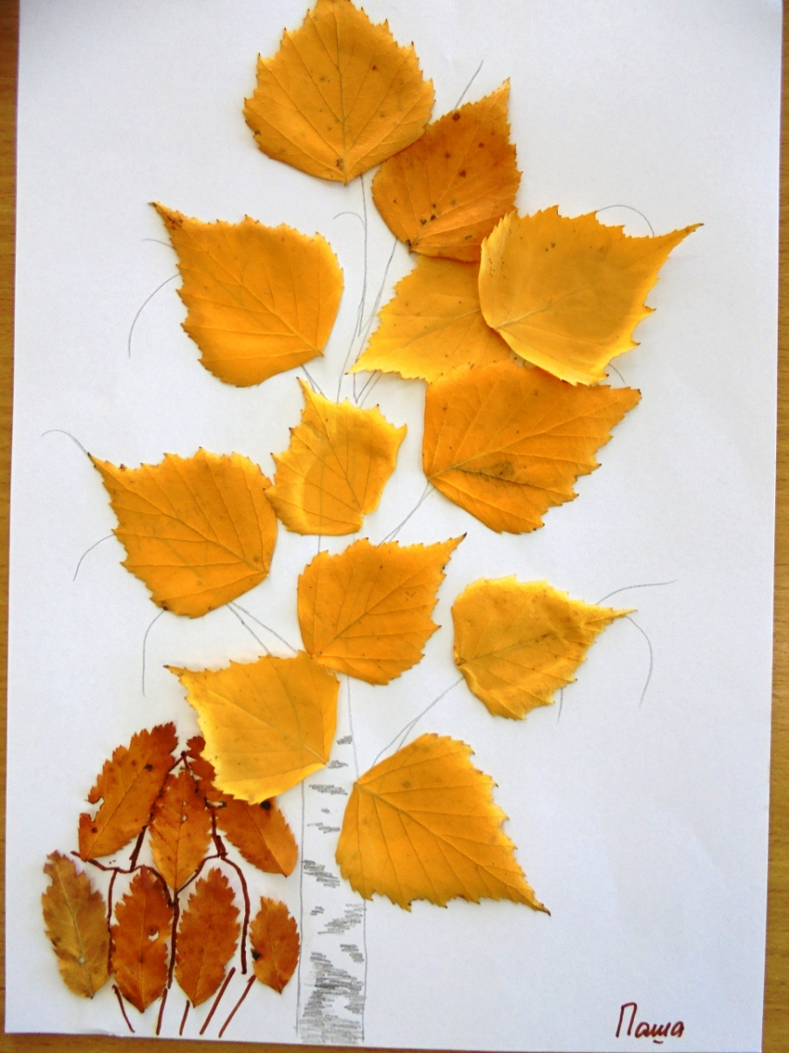
Макет «Грибочки в лесу», аппликация «Дерево берёзка и куст» - семья Паши Горелова
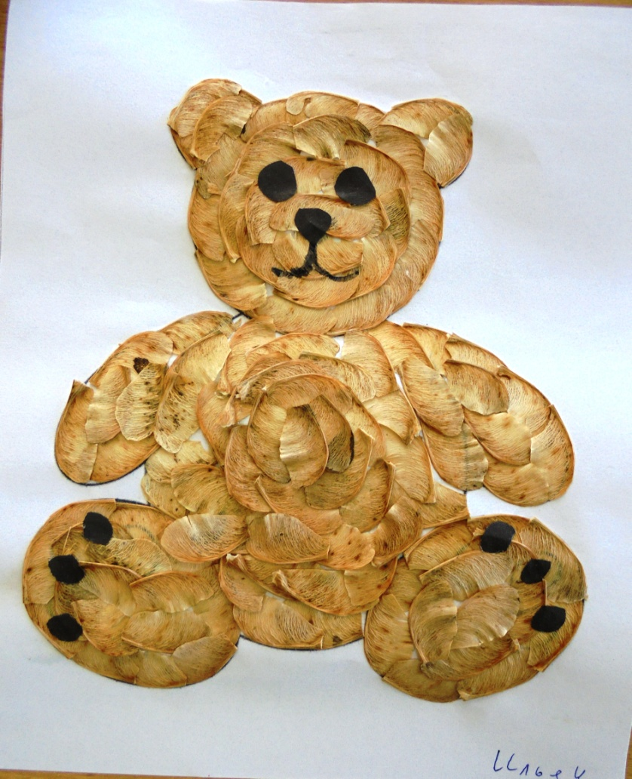
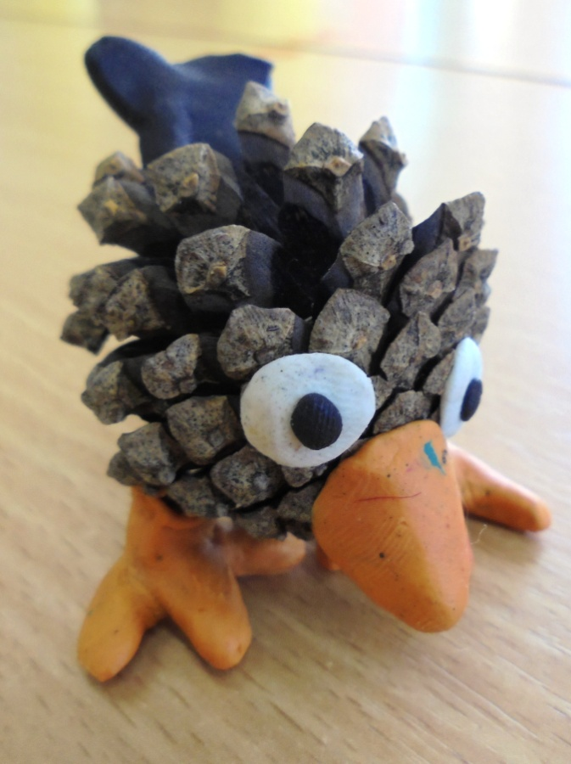
«Медведь» и «Птичка» - семья Ильи Иванова
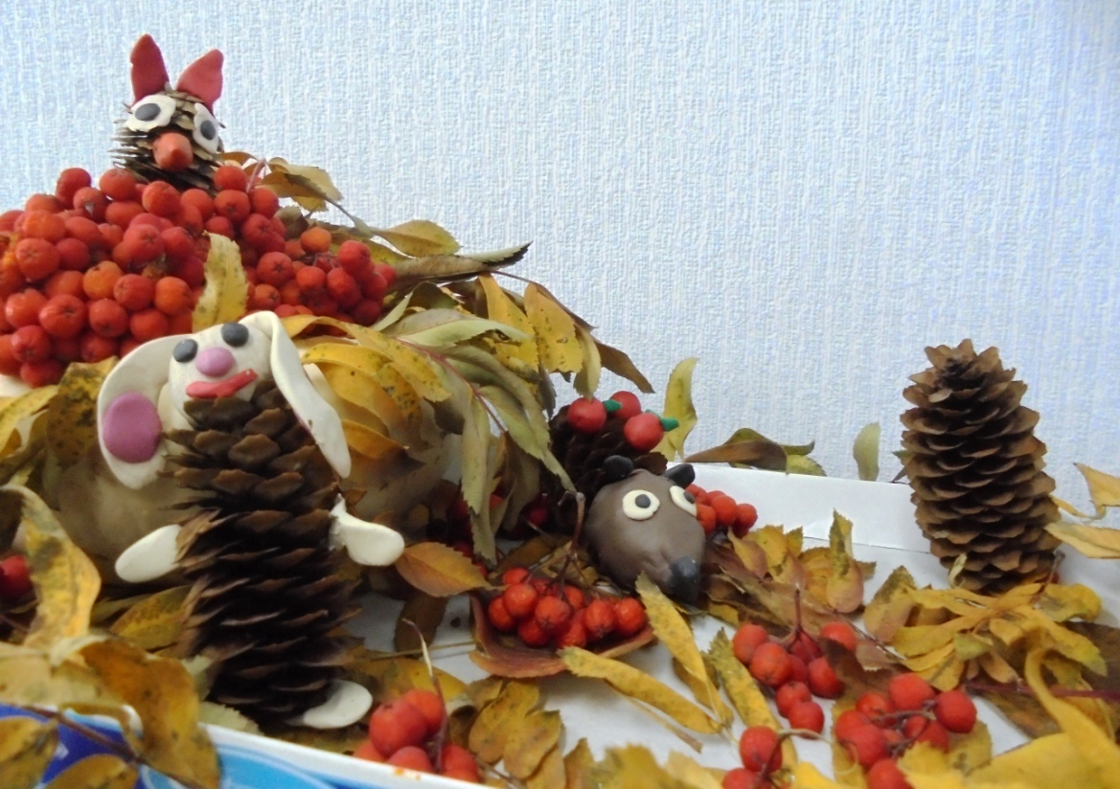
Макет «Осень в лесу» - Наташа Боркут
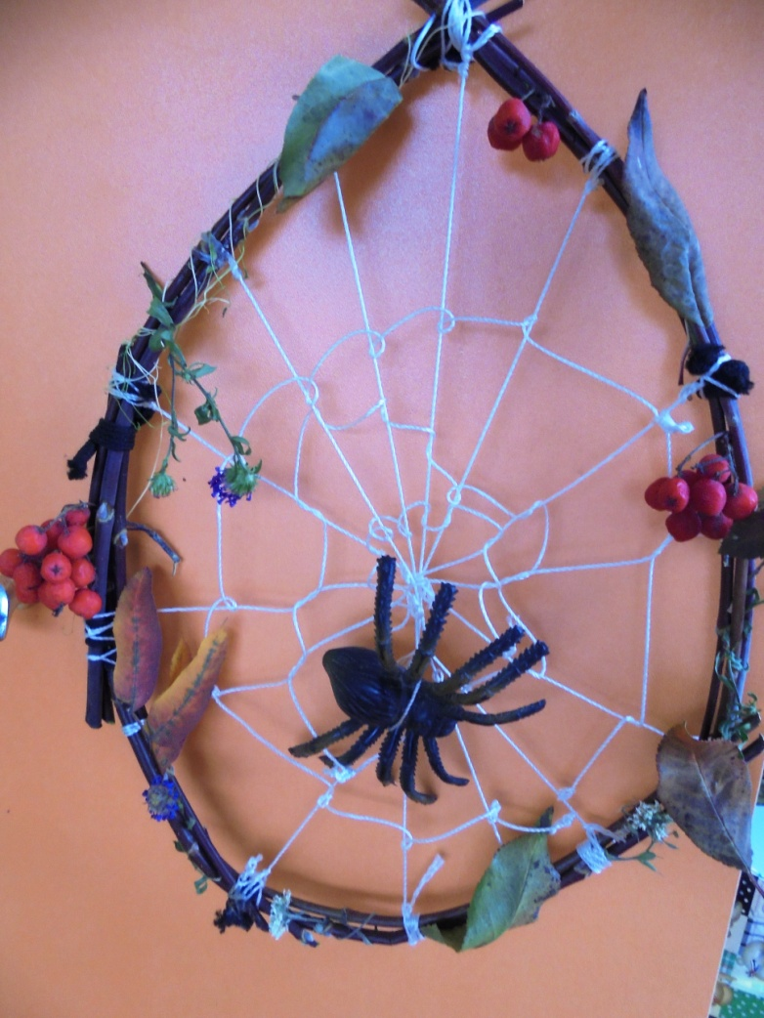
«Паутинка» - Иванов Кирилл

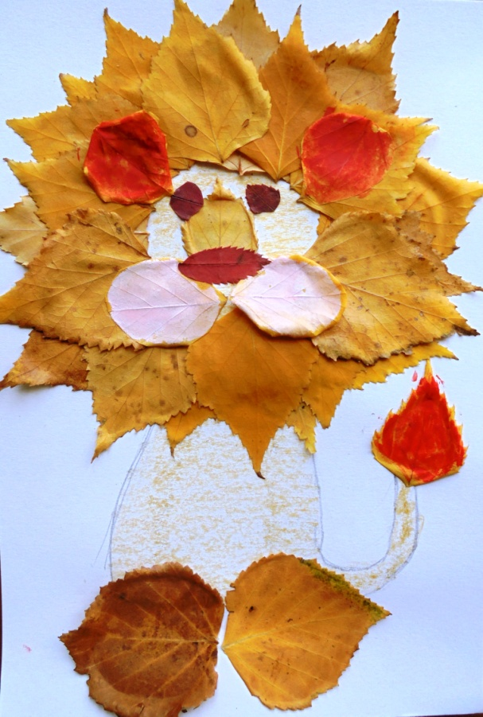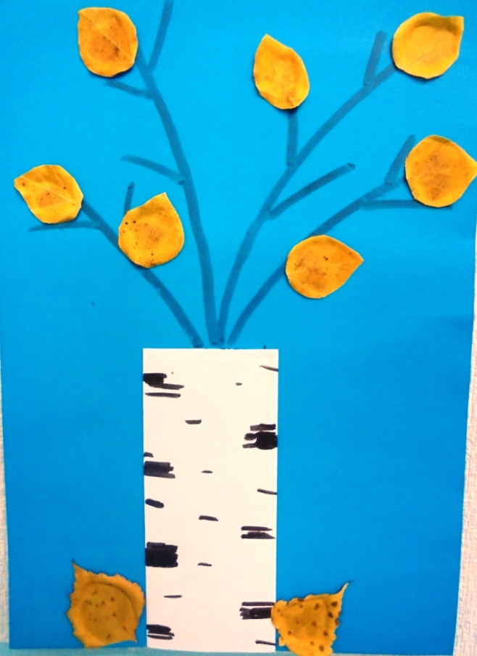
«Львёнок» - Вероника Иванова «Веточки берёзки» - Пшеничникова Поля
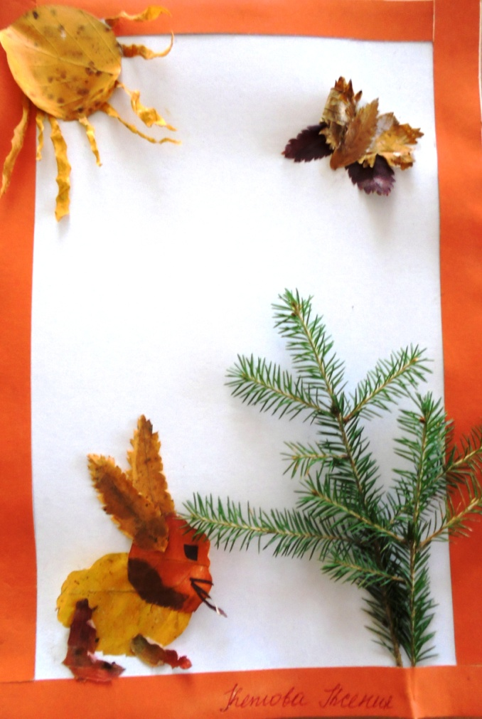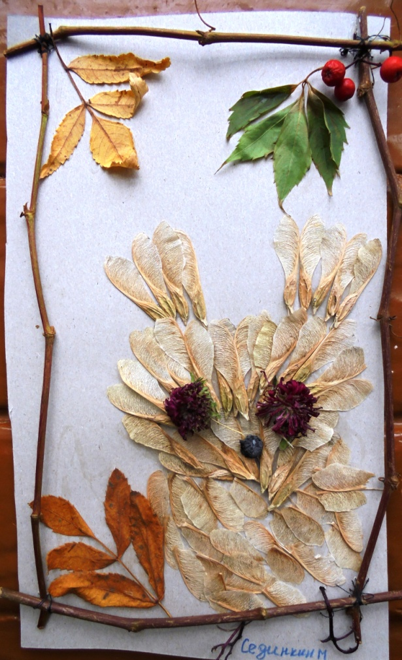
«Зайчик» - Кетова Ксюша «Сова» - Сединкин Матвей

